KHOA ĐIỆN
----------------

ĐẠI HỌC ĐÀ NẴNG
TRƯỜNG ĐẠI HỌC BÁCH KHOA

 | 

ĐIỀU KHIỂN THÍCH NGHI

ĐỀ TÀI: MÔ PHỎNG VÀ THỰC NGHIỆM
HỆ THỐNG ĐIỀU KHIỂN THÍCH NGHI NHẬN DẠNG ONLINE CHO MÔ HÌNH QUẠT GIÓ – CÁNH PHẲNG

Họ và Tên | : | Đặng Bảo Chiến
MSSV | : | 105220333
Lớp HP | : | 22.32
Lớp SH | : | 22TDH3
GVHD | : | TS. Trần Thị Minh Dung

Đà Nẵng, Tháng 5 Năm 2026

MỤC LỤC
MỤC LỤC i
DANH MỤC HÌNH ẢNH ii
MỞ ĐẦU iv
CHƯƠNG 1: NHẬN DẠNG OFFLINE CHO ĐỐI TƯỢNG QUẠT GIÓ – CÁNH PHẲNG 2
1.1. Tổng quan 2
1.2. Nhận dạng đối tượng sử dụng System Identification trên MATLAB 2
1.2.1. Đo số liệu đầu vào và đầu ra 2
1.2.2. Nhận dạng đối tượng bằng System Identification 3
1.2.3. Thiết kế bộ điều khiển PID cho hàm truyền mẫu 5
1.2.4. Kiểm nghiệm PID Controller trên phần cứng STM32 7
CHƯƠNG 2: THIẾT KẾ HỆ THỐNG ĐIỀU KHIỂN THÍCH NGHI THEO MÔ HÌNH MRAC 12
2.1. Xây dựng mô hình mẫu cho luật thích nghi MIT 12
2.2. Tính toán luật thích nghi trong miền liên tục 12
2.3. Mô phỏng luật thích nghi trong miền liên tục 14
2.4. Mô phỏng luật thích nghi trên miền rời rạc 17
2.4.1. Rời rạc hóa hàm truyền đạt đối tượng và hàm truyền mẫu 17
2.4.2. Mô phỏng luật thích nghi trên miền rời rạc 18
2.4.3. Kiểm nghiệm MRAC Controller trên phần cứng STM32 20

DANH MỤC HÌNH ẢNH
Hình 1.1: Dữ liệu đo được gồm 3 cột Thời Gian, Điện Áp, Góc. 3
Hình 1.2: Import data vào System Identification Toolbox và nhận dạng với 2 hàm truyền. 4
Hình 1.3: Model Output của tf1, tf2. 4
Hình 1.4: Hàm truyền tf1, tf2. 5
Hình 1.5: Sơ đồ mô phỏng hệ thống sử dụng PID Controller 5
Hình 1.6: Thông số bộ điều khiển PI 6
Hình 1.7: Đáp ứng của bộ PI 6
Hình 1.8: Sơ đồ bộ điều khiển PID với đối tượng bị thay đổi 7
Hình 1.9: Kết quả mô phỏng khi đối tượng bị thay đổi 7
Hình 1.10: Lưu đồ thuật toán cho hệ thống cánh phẳng với bộ PI Controller. 8
Hình 1.11: Lưu đồ thuật toán khối tính toán PI. 8
Hình 1.12: Đồ thị thực nghiệm với bộ điều khiển PI Controller. 11
Hình 2.1: Sơ đồ khối hệ thống theo luật MIT. 13
Hình 2.2: Sơ đồ khối hệ thống MRAC theo luật MIT trong miền liên tục. 15
Hình 2.3: Cơ cấu thay đổi tham số. 15
Hình 2.4: Bộ PI Controller. 15
Hình 2.5: Hàm truyền mẫu. 16
Hình 2.6: Đồ thị đáp ứng của hệ thống MRAC theo luật MIT trong miền liên tục khi có đối tượng thay đổi. 16
Hình 2.7: Đồ thị đáp ứng của hệ thống MRAC theo luật MIT trong miền liên tục khi có đối tượng thay đổi khi thêm nhiễu trắng vào. 17
Hình 2.8: Hàm truyền đạt và hàm mẫu rời rạc hóa 17
Hình 2.9: Sơ đồ khối hệ thống MRAC theo luật MIT trong miền rời rạc. 18
Hình 2.10: Cơ cấu thay đổi tham số trong miền rời rạc. 19
Hình 2.11: Bộ PI Controller trong miền rời rạc. 19
Hình 2.12: Đồ thị đáp ứng của hệ thống MRAC theo luật MIT trong miền rời rạc khi có đối tượng thay đổi. 19
Hình 2.13: Đồ thị đáp ứng của hệ thống MRAC theo luật MIT trong miền rời rạc khi có đối tượng thay đổi khi thêm nhiễu trắng vào. 20
Hình 2.14: Lưu đồ thuật toán cho hệ thống cánh phẳng với bộ MRAC Controller. 20
Hình 2.15: Lưu đồ thuật toán khối tính toán PI. 21
Hình 2.16: Đồ thị thực nghiệm với bộ điều khiển MRAC với MIT Rule 25
Hình 3.1: So sánh độ đáp ứng giữa hàm gốc bậc 4 trong miền liên tục và hàm hạ bậc 2 đã rời rạc hóa. Error! Bookmark not defined.
Hình 3.2: So sánh độ đáp ứng giữa hàm gốc bậc 3 trong miền liên tục và hàm hạ bậc 2 đã rời rạc hóa. Error! Bookmark not defined.
Hình 3.3: Sơ đồ sau khi thiết kế bộ STR gián tiếp và ước lượng RLS Error! Bookmark not defined.
Hình 3.4: Thay đổi đối tượng tương tự như bên RLS Error! Bookmark not defined.
Hình 3.5: Sơ đồ tổng quan hệ thống điều khiển thích nghi online Error! Bookmark not defined.
Hình 3.6: Khối ước lượng đối tượng Error! Bookmark not defined.
Hình 3.7: Sơ đồ của khối tiền xử lí. Error! Bookmark not defined.
Hình 3.8: Sơ đồ của khối hồi tiếp. Error! Bookmark not defined.
Hình 3.9: Đồ thị so sánh giữa tín hiệu đặt và tín hiệu đầu ra Error! Bookmark not defined.
Hình 3.10: Đồ thị sai số giữa tín hiệu đặt và tín hiệu đầu ra Error! Bookmark not defined.
Hình 3.11: Các tham số ước lượng được từ mô hình Error! Bookmark not defined.

MỞ ĐẦU
Trong suốt khoảng thời gian 4 năm học tập tại Trường Đại học Bách Khoa nói chung và thời gian từ khi được Thầy Cô hướng dẫn đồ án nói riêng thì nhóm em đã học được rất nhiều điều quý báu không chỉ liên quan đến ngành học của mình mà còn nhiều kiến thức bổ ích bên ngoài cuộc sống. Nhóm em rất cảm ơn Cô Trần Thị Minh Dung đã tạo mọi điều kiện thuận lợi nhất, tận tình giúp đỡ giải đáp tất cả mọi thắc mắc trong quá trình thực hiện bài tập để giờ đây nhóm em có thể hoàn thành được một phần trong bài tập dài của mình.
Có lẽ kiến thức là vô hạn mà sự tiếp nhận kiến thức của bản thân mỗi người luôn tồn tại những hạn chế nhất định. Do đó trong quá trình hoàn thành dự án này chắc chắn không tránh khỏi những lỗi khiến mô hình không thể chạy một cách hoàn hảo nhất thì bản thân nhóm em rất mong nhận được những góp ý đến từ thầy cô để bài tập nhóm em có thể được hoàn thiện và phát triển hơn sau này.
Sau cùng nhóm thực hiện xin chúc thầy cô sức khoẻ, thành công và tiếp tục đào tạo những sinh viên giỏi đóng góp cho đất nước. Chúc các bạn sức khỏe, học tập thật tốt để không phụ công lao các thầy cô đã giảng dạy. Nhóm thực hiện xin chân thành cảm ơn.

Trân trọng

Thành viên | Nhiệm vụ | Mức độ hoàn thành
Đặng Bảo Chiến (NT) | - MIT’s Rules  - Đo phần cứng, lấy số liệu, Nhận dạng Offline, Xây dựng thuật toán và Lập trình phần cứng STM32  - Word, Powerpoint | 100%
Lê Duy Nguyễn Hoàng | - STR  - Xây dựng mô hình, Lấy số liệu, Nhận dạng Offline, STR  - Word, Powerpoint
Bùi Thái Phước | - Xây dựng mô hình, STR, Lấy số liệu, Nhận dạng Offline.  - Word, Powerpoint

NHẬN DẠNG OFFLINE CHO ĐỐI TƯỢNG QUẠT GIÓ – CÁNH PHẲNG

Tổng quan

Đề tài thực hiện nhiệm vụ xây dựng mô hình điều khiển cho hệ thống quạt gió cánh phẳng, trong đó nhóm tiến hành thiết kế bộ điều khiển PID và bộ điều khiển thích nghi, sau đó mô phỏng toàn bộ hệ thống trên phần mềm MATLAB – Simulink. Các số liệu dùng trong mô phỏng được thu thập từ mô hình thực nghiệm đã xây dựng trong học phần PBL1. Mục tiêu chính là đánh giá và so sánh khả năng đáp ứng, tính ổn định và khả năng thích nghi của từng phương pháp điều khiển trong điều kiện mô hình đối tượng có sự thay đổi. Thông qua đề tài, nhóm mong muốn tìm hiểu sâu hơn về ứng dụng lý thuyết điều khiển thích nghi vào thực tế, đồng thời củng cố khả năng xây dựng mô hình, thực hiện mô phỏng và phân tích kết quả điều khiển trong môi trường kỹ thuật số.

Nhận dạng đối tượng sử dụng System Identification trên MATLAB

Đo số liệu đầu vào và đầu ra

Để đo số liệu đầu vào và đầu ra, nhóm lắp đặt hệ thống quạt gió cánh phẳng và nối trực tiếp động cơ quạt với nguồn điện. Động cơ sử dụng là động cơ DC 12V. Nguồn điện cấp cho động cơ là nguồn DC được lấy từ adapter, có thể điều chỉnh được giá trị đầu ra từ 3.3 đến 12V. Sử dụng vi điều khiển STM32 kết hợp với cảm biến góc quay MCU-103 SV01A103AEA01R00 để thu thập dữ liệu về góc quay của cánh phẳng.
Thực hiện đo với giá trị điện áp cố định 10.3V DC với thời gian lấy mẫu là T = 0.005s, dữ liệu được thu thập dưới dạng csv bao gồm 3 cột Thời Gian, Điện Áp, Góc. Thu thập được 500 mẫu:
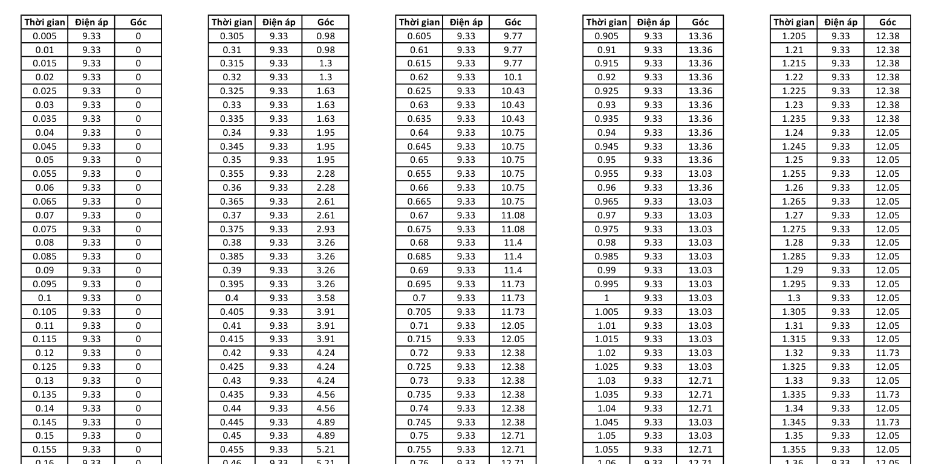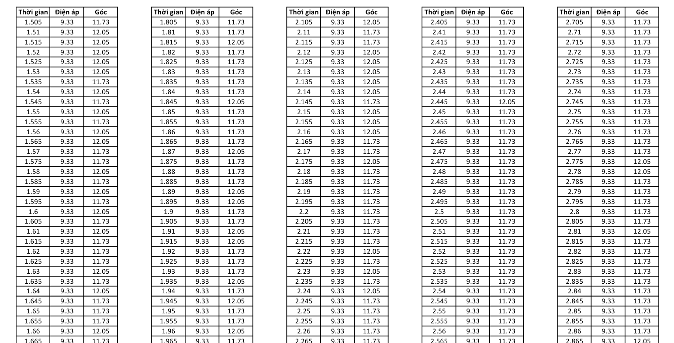

            - Dữ liệu đo được gồm 3 cột Thời Gian, Điện Áp, Góc.

Nhận dạng đối tượng bằng System Identification

- Đưa data vào MATLAB để import vào System Identification Toolbox:
%% Đọc dữ liệu đầu vào từ file csv
data = readmatrix('ketqua175.csv');
data = rmmissing(data);

%% Tạo vector đầu vào và đầu ra
% Vector u: Đầu vào (Điện áp)
u = data(:, 2);

% Vector y: Đầu ra (Góc quay)
y = data(:, 3);
y = y - y(1); % Ép góc xuất phát về 0

% Thời gian lấy mẫu
Ts = 0.005;

% Gói u và y lại thành my_data để dưa vào Toolbox
my_data = iddata(y, u, Ts, 'InputName', 'Voltage', 'OutputName', 'Angle');

%% Mở System Identification Toolbox
systemIdentification

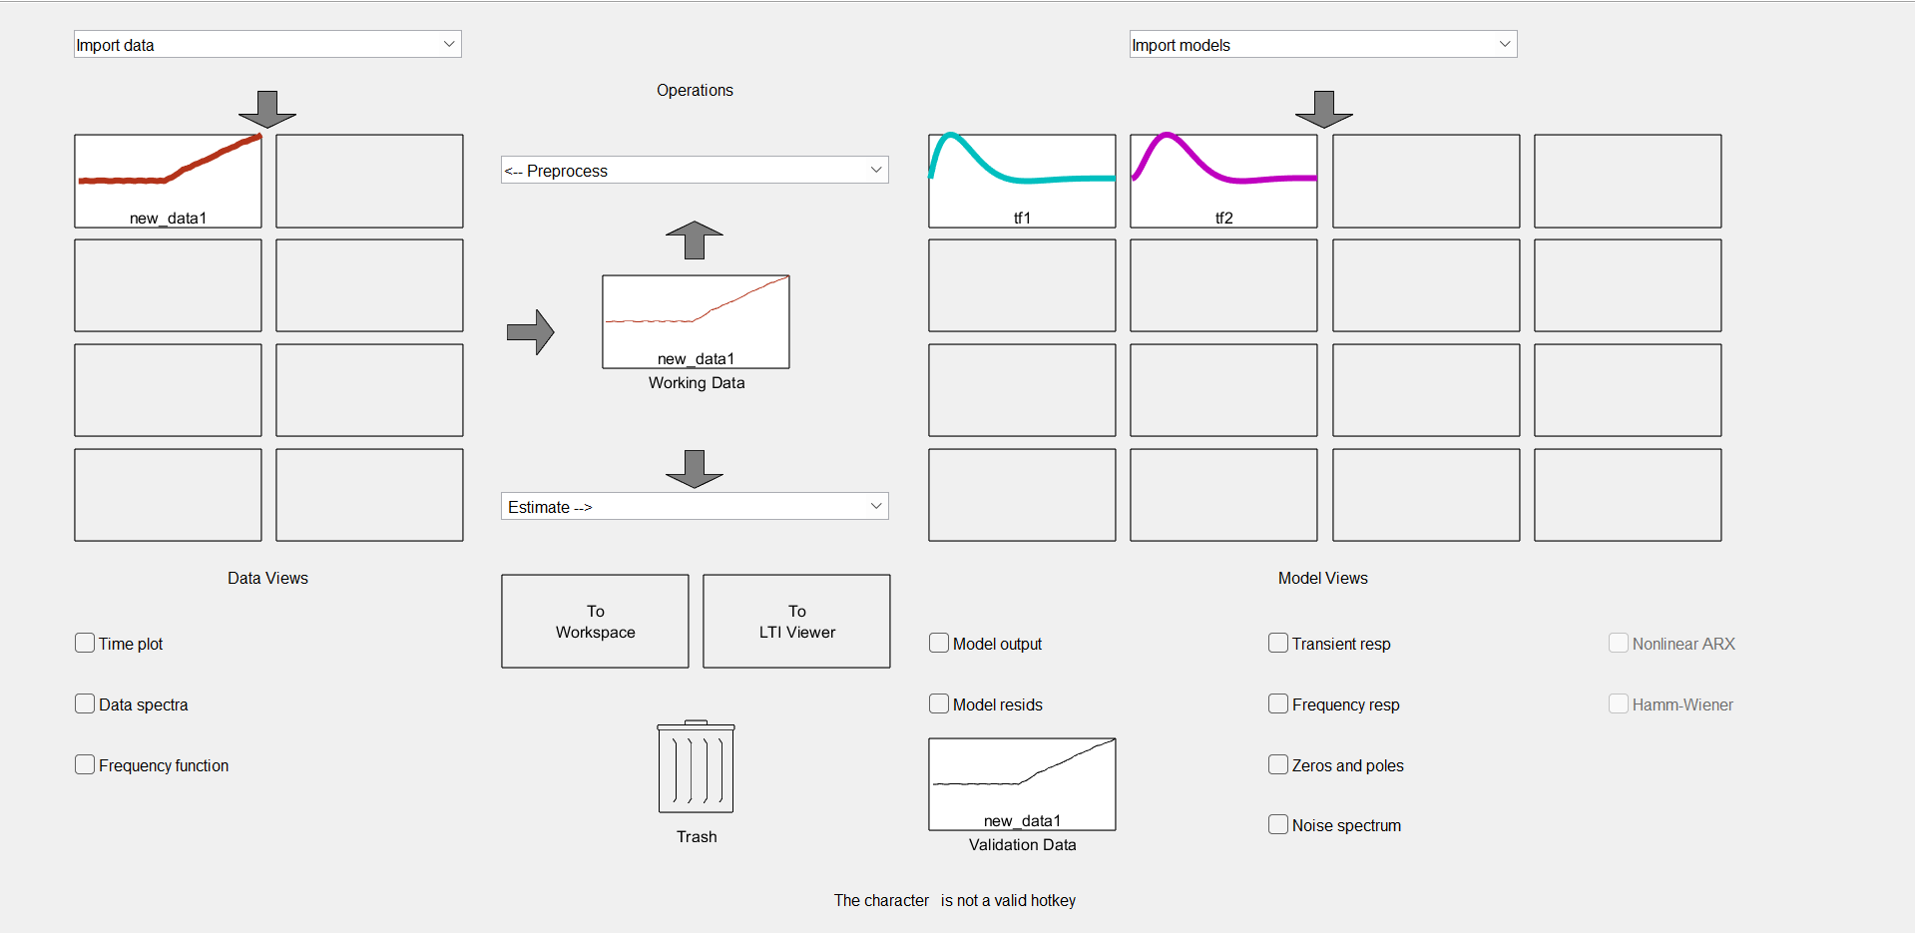
            - Import data vào System Identification Toolbox và nhận dạng với 2 hàm truyền.

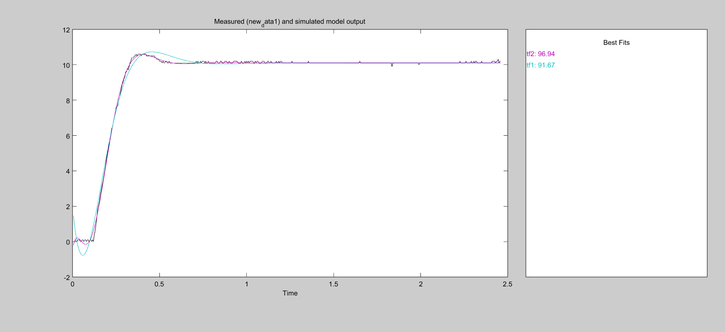
            - Model Output của tf1, tf2.

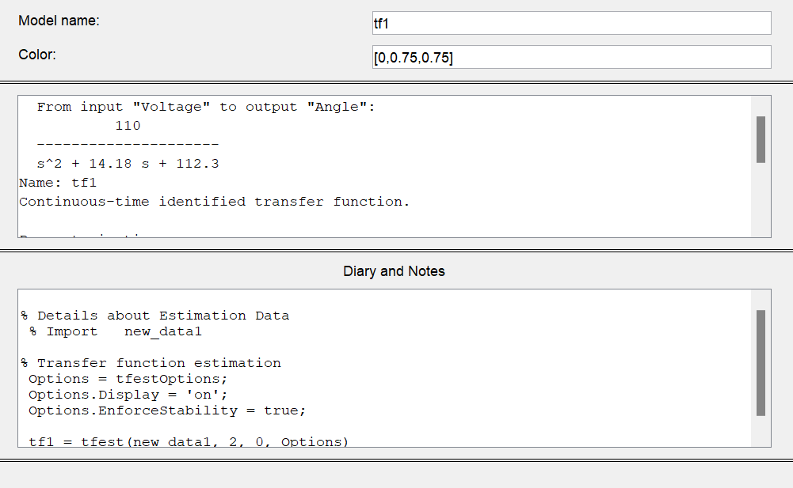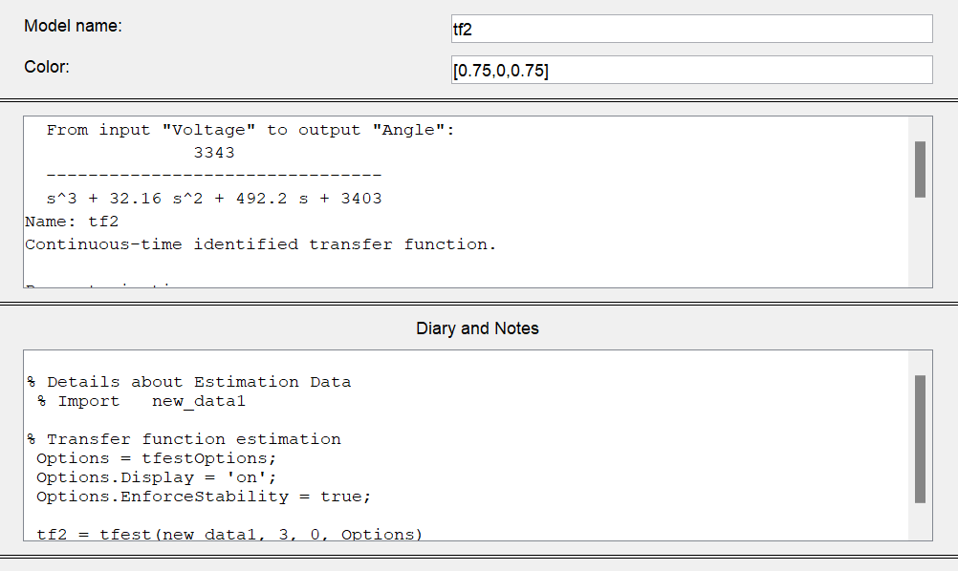
            - Hàm truyền tf1, tf2.

- Hàm truyền tf1: 0 zeros / 2 poles
- Hàm truyền tf2: 0 zeros / 3 poles

Nhận xét:

- Hàm truyền tf1(0 zeros / 2 poles) sau khi nhận dạng đã đạt được 91.67% fit, có thể coi là tốt, tuy nhiên nhóm muốn xem hệ thống có thể tốt hơn được nữa không.
- Nhóm tiếp tục nhận dạng với hàm tf2(1 zeros / 3 poles), đạt được độ fit là 96.94% fit.. Nhóm quyết định chọn hàm truyền tf2 làm hàm truyền mẫu.

Kết luận:

- Hàm truyền mẫu hệ thống:

$$G_{tf2}\left(s\right)= G_{o}\left(s\right) =\frac{3343}{s^{3} + {36.16s}^{2}+492.2s+3403}$$

Thiết kế bộ điều khiển PID cho hàm truyền mẫu

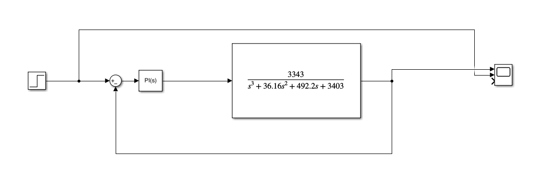
            - Sơ đồ mô phỏng hệ thống sử dụng PID Controller

Ta sử dụng PID Tuner để lấy thông số $K_{p}$, $K_{i}$ của bộ điều khiển đối với hàm truyền của đối tượng.
- Hệ số $K_{p}$ = 0.702, $K_{i}$ = 6.356

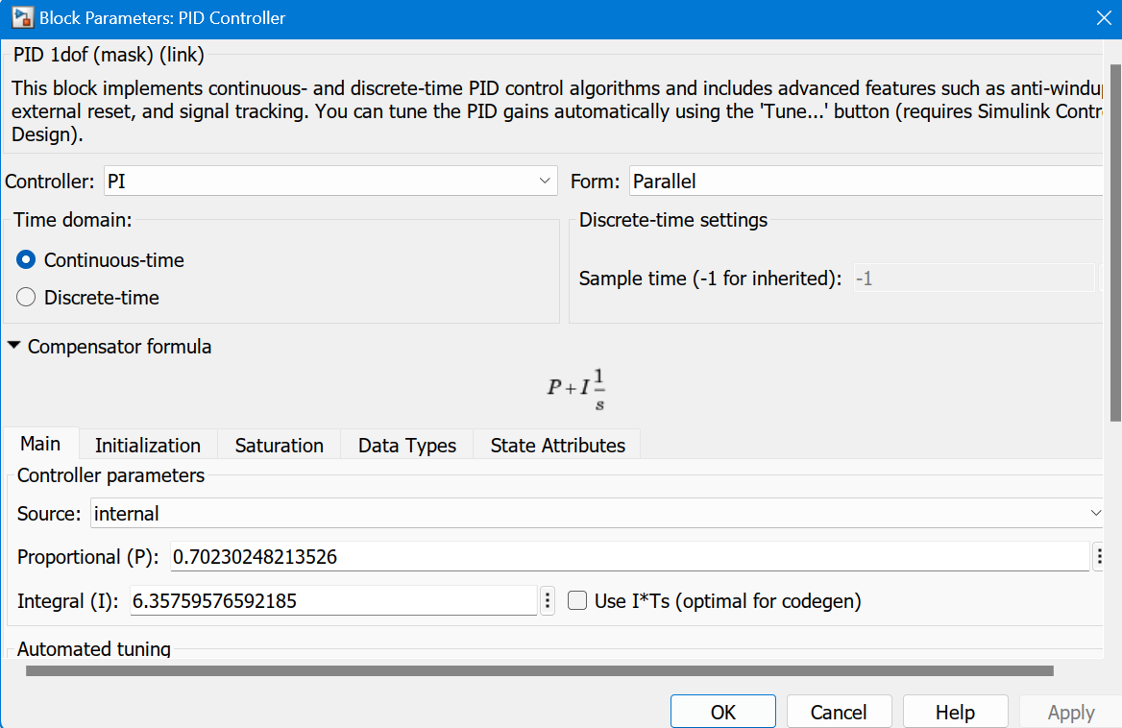
            - Thông số bộ điều khiển PI

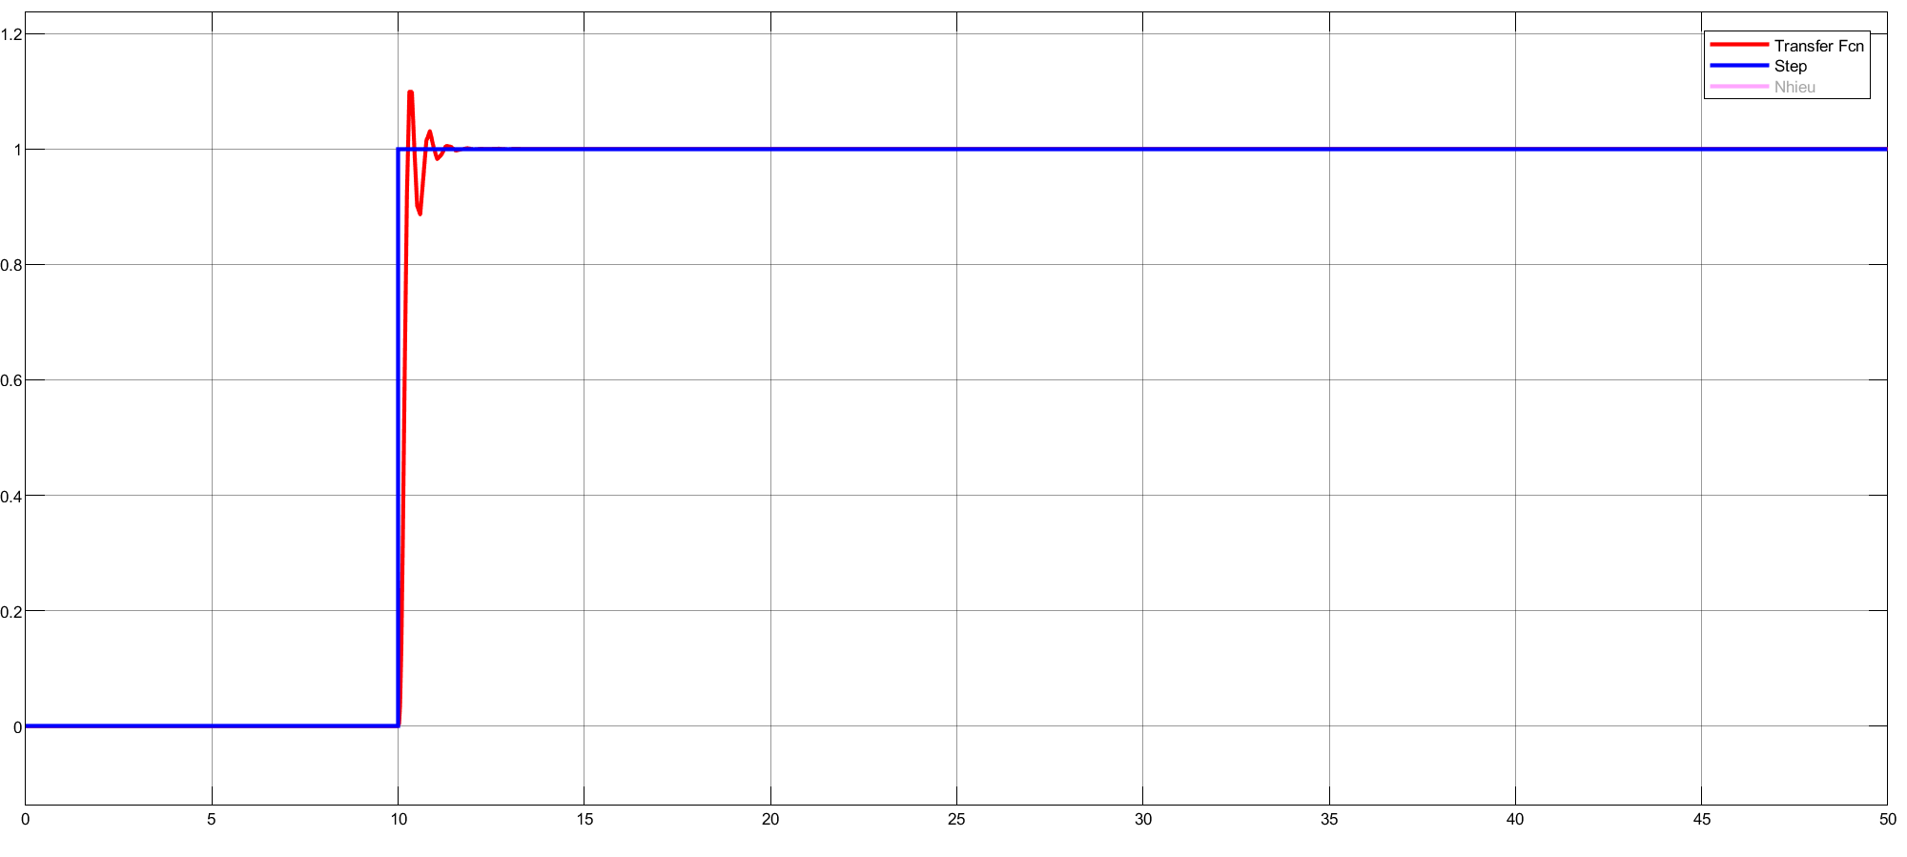
            - Đáp ứng của bộ PI

Khi đối tượng bị thay đổi, ở thời điểm 20s, tham số mô hình đối tượng bị thay đổi, ta thực hiện điều khiển bằng PID Controller để xem đáp ứng chất lượng đầu ra của mô hình:
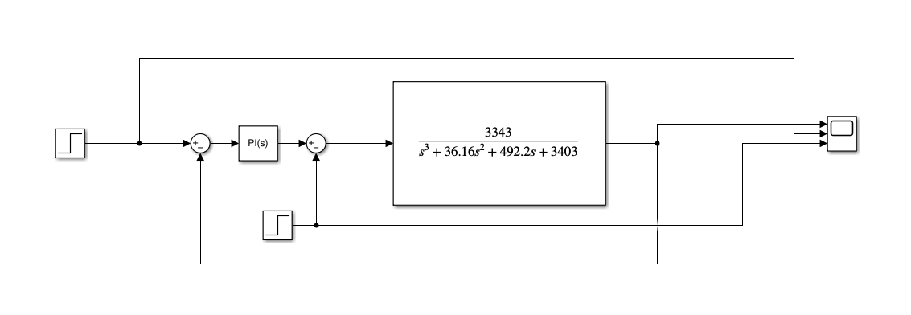
            - Sơ đồ bộ điều khiển PID với đối tượng bị thay đổi

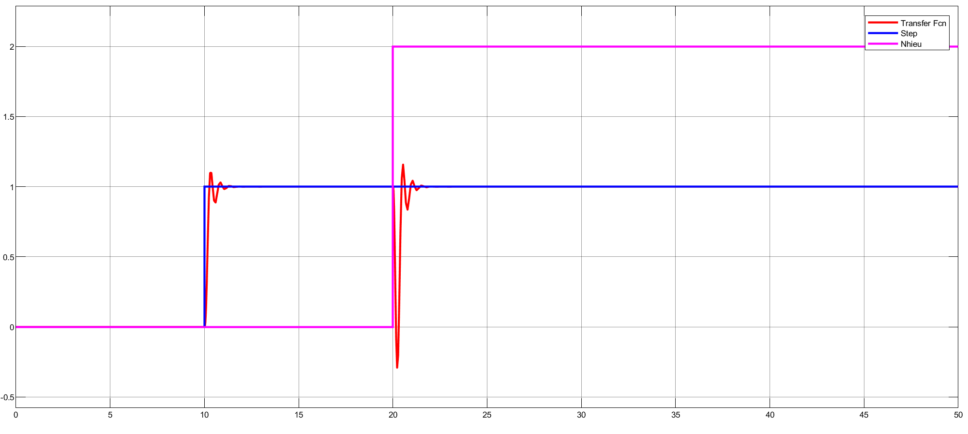
            - Kết quả mô phỏng khi đối tượng bị thay đổi

- Nhận xét: Bộ điều khiển PID chỉ hoạt động tốt với đối tượng gốc với các thông số Kp, Ki đã tính toán cụ thể cho đối tượng đó. Khi đối tượng bị thay đổi bởi các tác nhân bên ngoài thì bộ điều khiển PID đã không thể cho ra được chất lượng điều khiển tốt như mong muốn (độ quá điều chỉnh cao). Cho nên cần sử dụng điều khiển thích nghi để cập nhật thông số của bộ điều khiển để có thể đáp ứng tốt hơn và giữ ổn định ngay cả khi đối tượng thay đổi liên tục.

Kiểm nghiệm PID Controller trên phần cứng STM32

Thuật toán PID Controller trên phần cứng STM32

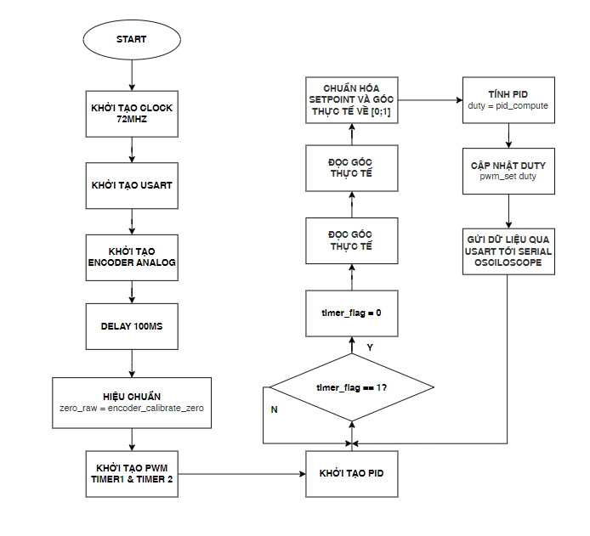
            - Lưu đồ thuật toán cho hệ thống cánh phẳng với bộ PI Controller.

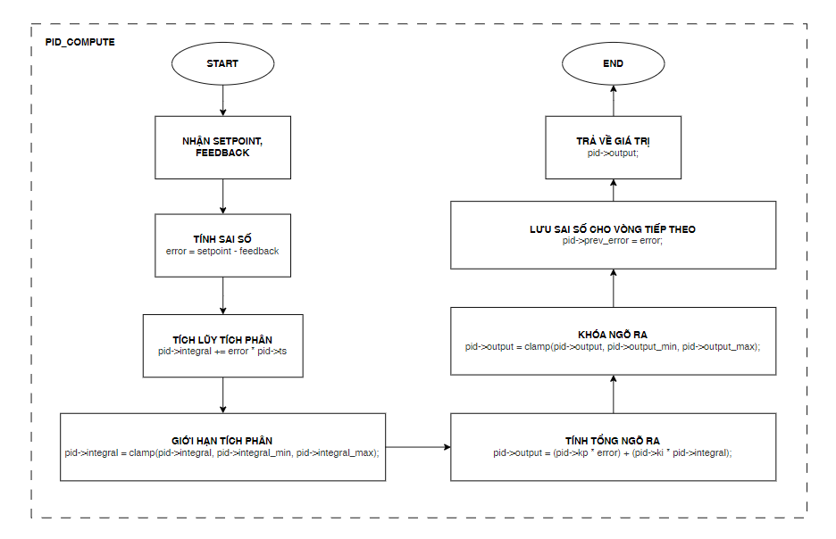
            - Lưu đồ thuật toán khối tính toán PI.

Code phần cứng STM32

#include "stm32f10x.h"
#include "gpio_driver.h"
#include "usart_driver.h"
#include "delay.h"
#include "pi_controller.h"
#include "encoder_analog.h"

#define PWM_PSC 71U
#define PWM_ARR 999U
#define TIM2_PSC 71U
#define TIM2_ARR 4999U

PID_t pid;
uint16_t zero_raw = 0;
float setpoint = 10.0f; // Goc dat
float angle = 0.0f; // Goc thuc te
volatile uint8_t timer_flag = 0;

void pwm_init(void)
{
// Bat TIM1
RCC->APB2ENR |= (1 << 11);

gpio_init(GPIOA, 8, GPIO_MODE_OUTPUT_50M, GPIO_CNF_AF_PP);

// 1MHz tick
TIM1->PSC = PWM_PSC;
// 1kHz PWM
TIM1->ARR = PWM_ARR;
TIM1->CNT = 0;
TIM1->CCR1 = 0;

// OC1M=110, OC1PE=1
TIM1->CCMR1 &= ~(0xFF);
TIM1->CCMR1 |= (0x68);

// CC1E
TIM1->CCER |= (1 << 0);
// MOE
TIM1->BDTR |= (1 << 15);
// CEN
TIM1->CR1 |= (1 << 0);
TIM1->EGR |= (1 << 0);
}

void pwm_set(float duty)
{
if (duty > 1.0f) duty = 1.0f;
if (duty < 0.0f) duty = 0.0f;
TIM1->CCR1 = (uint16_t)(duty * (float)(PWM_ARR + 1U) + 0.5f);
}

void timer2_init(void)
{
// Bat TIM2
RCC->APB1ENR |= (1 << 0);

TIM2->PSC = TIM2_PSC;
TIM2->ARR = TIM2_ARR;
TIM2->CNT = 0;
TIM2->SR = 0;
TIM2->DIER |= (1 << 0);
TIM2->CR1 |= (1 << 0);

NVIC_SetPriority(TIM2_IRQn, 1);
NVIC_EnableIRQ(TIM2_IRQn);
}

void TIM2_IRQHandler(void)
{
if (TIM2->SR & (1 << 0))
{
TIM2->SR &= ~(1 << 0);
timer_flag = 1;
}
}

int main(void)
{
SystemInit();

gpio_enable_clock(GPIOA);
gpio_enable_clock(GPIOB);
gpio_enable_clock(GPIOC);

gpio_init(GPIOC, 13, GPIO_MODE_OUTPUT_2M, GPIO_CNF_GP_PP);
gpio_write(GPIOC, 13, 1);

usart1_init(115200);

encoder_analog_init();

delay_ms(100);
zero_raw = encoder_calibrate_zero();

pwm_init();
pwm_set(0.0f);
timer2_init();

pid_init(&pid, PID_KP, PID_KI, PID_TS);

uint8_t led_cnt = 0;

while (1)
{
if (timer_flag)
{
timer_flag = 0;

angle = encoder_read_relative_angle(zero_raw);

float sp_norm = setpoint / ENCODER_ANGLE_MAX;
float ang_norm = angle / ENCODER_ANGLE_MAX;

float duty = pid_compute(&pid, sp_norm, ang_norm);

pwm_set(duty);

send_float_usart(setpoint);
usart_send_char(',');
send_float_usart(angle);
usart_send_string("\r\n");

if (++led_cnt >= 40)
{
gpio_toggle(GPIOC, 13);
led_cnt = 0;
}
}
}
}

Kết quả thực nghiệm đo được từ Serial Osciloscope
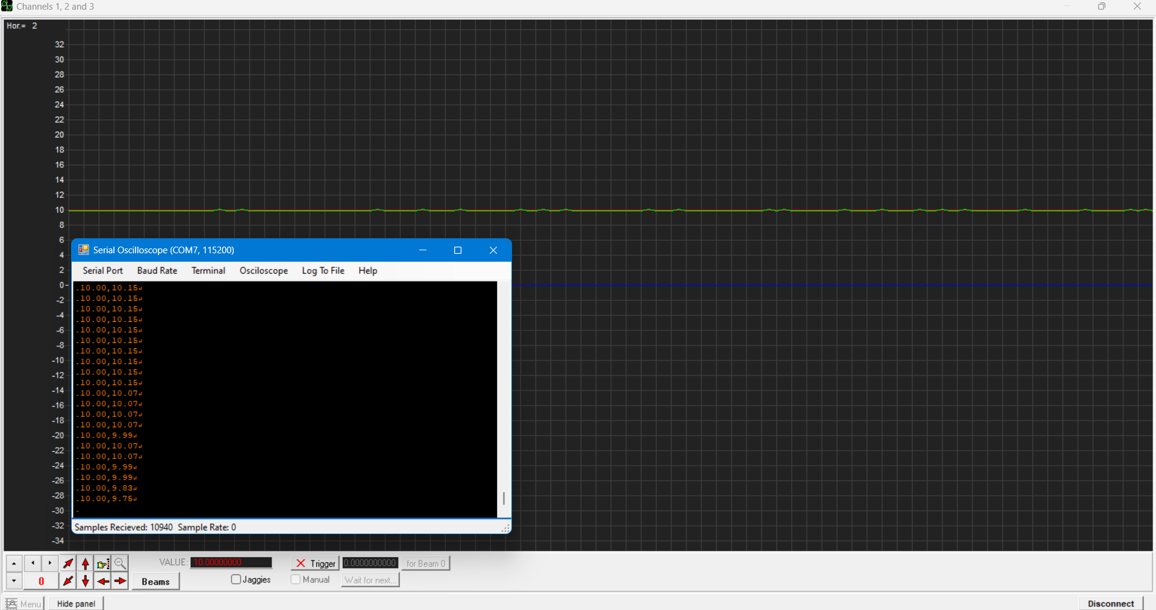
            - Đồ thị thực nghiệm với bộ điều khiển PI Controller.

THIẾT KẾ HỆ THỐNG ĐIỀU KHIỂN THÍCH NGHI THEO MÔ HÌNH MRAC

Xây dựng mô hình mẫu cho luật thích nghi MIT

Xét đối tượng ở trạng thái thông thường khi chưa có bộ PI, ta thấy được đáp ứng đầu ra không bám theo giá trị mong muốn. Sau khi thêm bộ PI vào với thông số đã chọn ở trên ta nhận thấy đáp ứng đầu vào đã bám với giá trị mong muốn với thời gian xác lập là 10s.
Vậy ta thực hiện chọn mạch vòng gồm bộ PI và đối tượng với khâu phản hồi làm mô hình mẫu, ta có mô hình mẫu như sau:
Với bộ điều khiển PI có dạng:
$G_{c}\left(s\right)= \frac{K_{p}.s + K_{i}}{s}$ và $G_{p}\left(s\right) =\frac{3343}{s^{3} + {36.16s}^{2}+492.2s+3403}Y$

Với $K_{p}$ = 0.702, $K_{i}$ = 6.356
$$G_{m}\left(s\right)=\frac{G_{p}\left(s\right).G_{c}\left(s\right)}{1 + G_{p}\left(s\right).G_{c}\left(s\right)}= \frac{\frac{3343}{s^{3} + {36.16s}^{2}+492.2s+3403}.\frac{0.702s + 6.356}{s}}{1 + \frac{3343}{s^{3} + {36.16s}^{2}+492.2s+3403}.\frac{0.702s + 6.356}{s}}$$

$$= \frac{2347s + 21248}{{s^{4} + 36.16s}^{3}+{492.2s}^{2}+5750s+21248}$$

- Vậy $G_{m}\left(s\right)$ của ta sẽ có dạng:
$$G_{m}\left(s\right) = \frac{2347s + 21248}{{s^{4} + 36.16s}^{3}+{492.2s}^{2}+5750s+21248}$$

Từ hàm truyền đạt đối tượng và hàm truyền đạt mẫu từ chương 1:
$$G_{o}\left(s\right) =\frac{3343}{s^{3} + {36.16s}^{2}+492.2s+3403}$$

Tính toán luật thích nghi trong miền liên tục
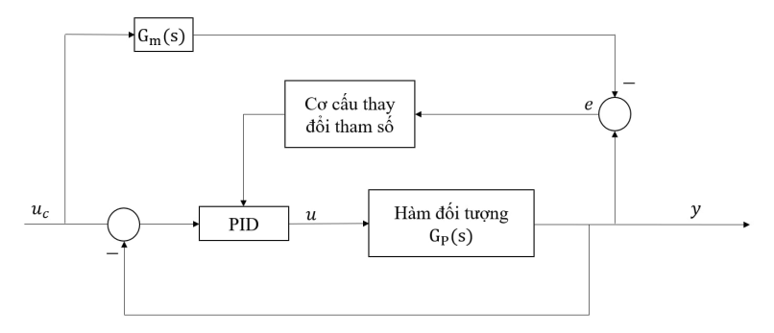
            - Sơ đồ khối hệ thống theo luật MIT.

Trước khi mô phỏng bằng MATLAB – Simulink, ta tiến hành xây dựng thuật toán theo luật MIT. Về mặt toán học, sai số đầu ra có thể được biểu diễn như sau:
$$e = y - y_{m} => \frac{∂e}{∂y} = 1$$
Hàm giá trị:
$$J = \frac{1}{2}e^{2}$$
Theo luật MIT:
$$\frac{dθ}{dt} = -γ\frac{dJ}{dθ} = -γ\frac{dJ}{de}\frac{de}{dθ} = -γe\frac{de}{dθ}$$
Trong đó:
- J : Hàm giá trị (Cost function).
- θ: Vector các hệ số điều khiển.
- e: Sai số giữa hệ thống và mô hình mẫu.
- y: Giá trị đầu ra của hệ thống.
- $y_{m}$: Giá trị đầu ra của mô hình mẫu.
- $\frac{de}{dθ}$: Độ nhạy của sai số so với vector hệ số được điều chỉnh.
Vector hệ số của bộ điều khiển: θ = [$K_{P} K_{I}$]
Hệ thống điều khiển là hàm truyền bậc ba có dạng:
$$G\left(s\right) = \frac{b}{s^{3} { + a_{2}s}^{2}+a_{1}s + a_{0}}$$
Với $b$ = 3343, $a_{2}$ = 36.16, $a_{1}$ = 492.2, $a_{0}$ = 3403.
Tín hiệu điều khiển của bộ PI:
$$u\left(s\right)=\left(K_{P}+\frac{K_{I}}{s}\right)\left(u_{c}\left(s\right)-y\left(s\right)\right)$$
Ta có $y\left(s\right)=G\left(s\right)⋅u\left(s\right)$, suy ra:
$$y\left(s\right)=\frac{b}{s^{3} { + a_{2}s}^{2}+a_{1}s + a_{0}}\left[\left(K_{P}+\frac{K_{I}}{s}\right)\left(u_{c}\left(s\right)-y\left(s\right)\right)\right]$$
$$=\frac{b\left(K_{P}s+K_{I}\right)}{s^{4} + {a_{2}s}^{3}+a_{1}s^{2}+a_{0}s + bK_{P}s + bK_{I}}\left(u_{c}\left(s\right)-y\left(s\right)\right)$$
Biến đổi để rút y(s) về 1 vế:
$$y\left(s\right)\left[1+\frac{b\left(K_{P}s+K_{I}\right)}{s^{4} + {a_{2}s}^{3}+a_{1}s^{2}+a_{0}s}\right]=\frac{b\left(K_{P}s+K_{I}\right)}{s^{4} + {a_{2}s}^{3}+a_{1}s^{2}+a_{0}s}u_{c}\left(s\right)$$

$$y\left(s\right)=\frac{b\left(K_{P}s+K_{I}\right)}{s^{4} + {a_{2}s}^{3}+a_{1}s^{2}+a_{0}s + bK_{P}s + bK_{I}}u_{c}\left(s\right)$$
Đặt $M\left(s\right)=s^{4} + {a_{2}s}^{3}+a_{1}s^{2}+a_{0}s + bK_{P}s + bK_{I}$ và $N\left(s\right)=b(K_{P}s+K_{I})$
Ta có:
$$\frac{∂y}{∂K_{P}}=\frac{b⋅s⋅M\left(s\right)-N\left(s\right)⋅b⋅s}{{\left(M\left(s\right)\right)}^{2}}u_{c}\left(s\right)=\frac{b⋅s}{M\left(s\right)}\left(u_{c}\left(s\right)-y\left(s\right)\right)$$

$$\frac{∂y}{∂K_{I}}=\frac{b⋅M\left(s\right)-N\left(s\right)⋅b}{{\left(M\left(s\right)\right)}^{2}}u_{c}\left(s\right)=\frac{b}{M\left(s\right)}\left(u_{c}\left(s\right)-y\left(s\right)\right)$$
Đồng thời:
$$\frac{dK_{P}}{dt}=-γ_{P}\frac{∂J}{∂K_{P}}=-γ_{P}e\frac{∂y}{∂K_{P}}(1)$$
$$\frac{dK_{I}}{dt}=-γ_{I}\frac{∂J}{∂K_{I}}=-γ_{I}e\frac{∂y}{∂K_{I}}(2)$$
Từ các phương trình đạo hàm riêng thế vào các phương trình (1), (2) ta được:
$$\frac{dK_{P}}{dt}=-γ_{P}⋅e⋅\frac{b⋅s}{M\left(s\right)}\left(u_{c}\left(s\right)-y\left(s\right)\right)$$
$$\frac{dK_{I}}{dt}=-γ_{I}\frac{∂J}{∂K_{I}}=-γ_{I}e\frac{∂y}{∂K_{I}}$$
Nếu đáp ứng đầu ra của hệ thống y bám theo đáp ứng đầu ra của mô hình mẫu $(y_{m}$), phương trình đặc trưng của hệ phải thỏa mãn (tức là $M\left(s\right)$ xấp xỉ mẫu số của $G_{m}\left(s\right)$):
$$M\left(s\right)≈s^{4} + {36.16s}^{3}+492.2s^{2}+5750s + 21248$$
Chọn $γ_{P}$ = 0.52, $γ_{I}$ = 0.25 và hay $M\left(s\right)$ vào, ta lấy tích phân hai vế để tìm ra luật cập nhật tham số cuối cùng:
$$\frac{dK_{P}}{dt}=-0.52⋅e⋅\frac{3343s}{s^{4} + {36.16s}^{3}+492.2s^{2}+5750s + 21248}\left(u_{c}\left(s\right)-y\left(s\right)\right)$$
$$\frac{dK_{I}}{dt}=-0.25⋅e⋅\frac{3343}{s^{4} + {36.16s}^{3}+492.2s^{2}+5750s + 21248}\left(u_{c}\left(s\right)-y\left(s\right)\right)$$

Mô phỏng luật thích nghi trong miền liên tục

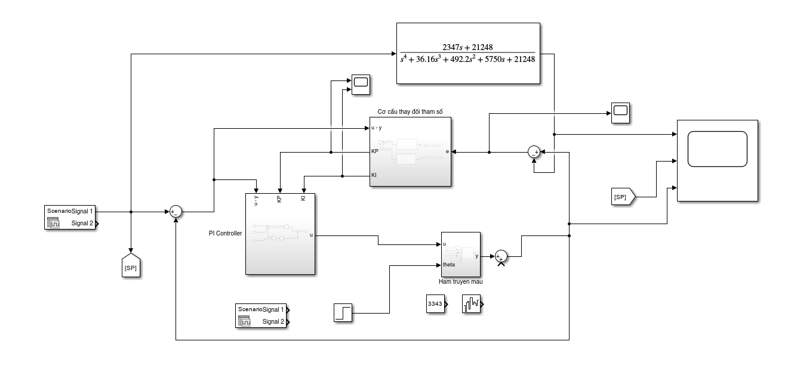
            - Sơ đồ khối hệ thống MRAC theo luật MIT trong miền liên tục.

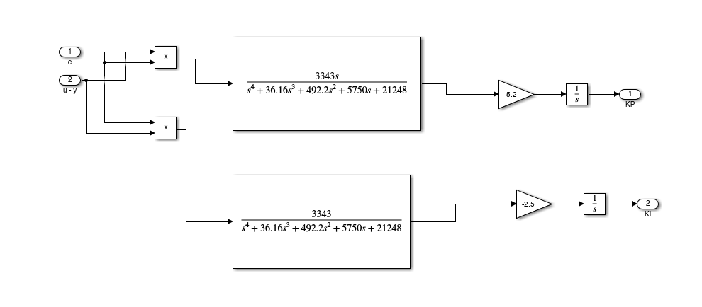
            - Cơ cấu thay đổi tham số.

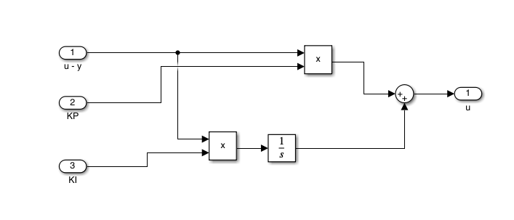
            - Bộ PI Controller.
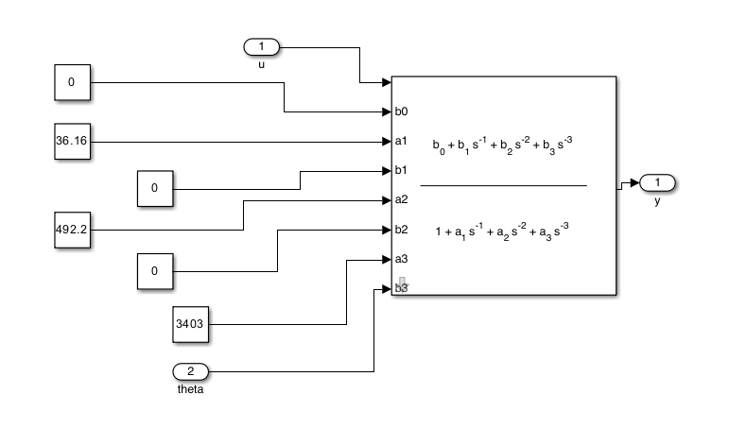
            - Hàm truyền mẫu.

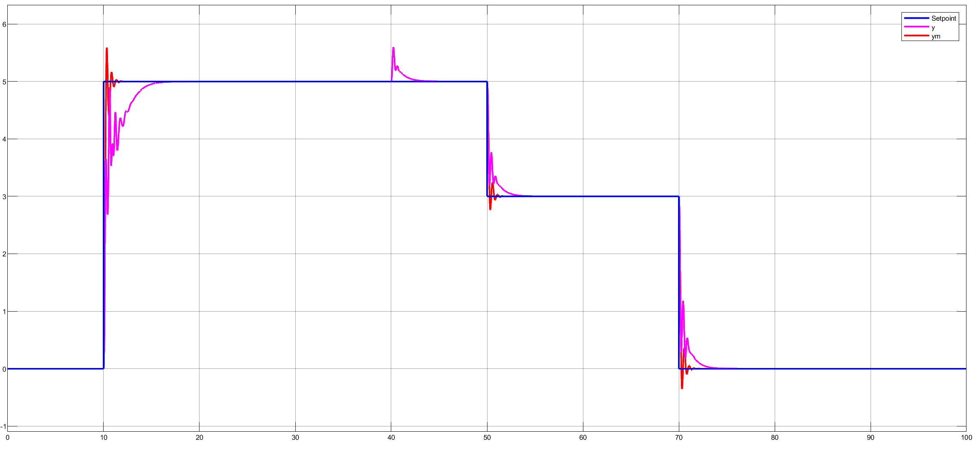
            - Đồ thị đáp ứng của hệ thống MRAC theo luật MIT trong miền liên tục khi có đối tượng thay đổi.

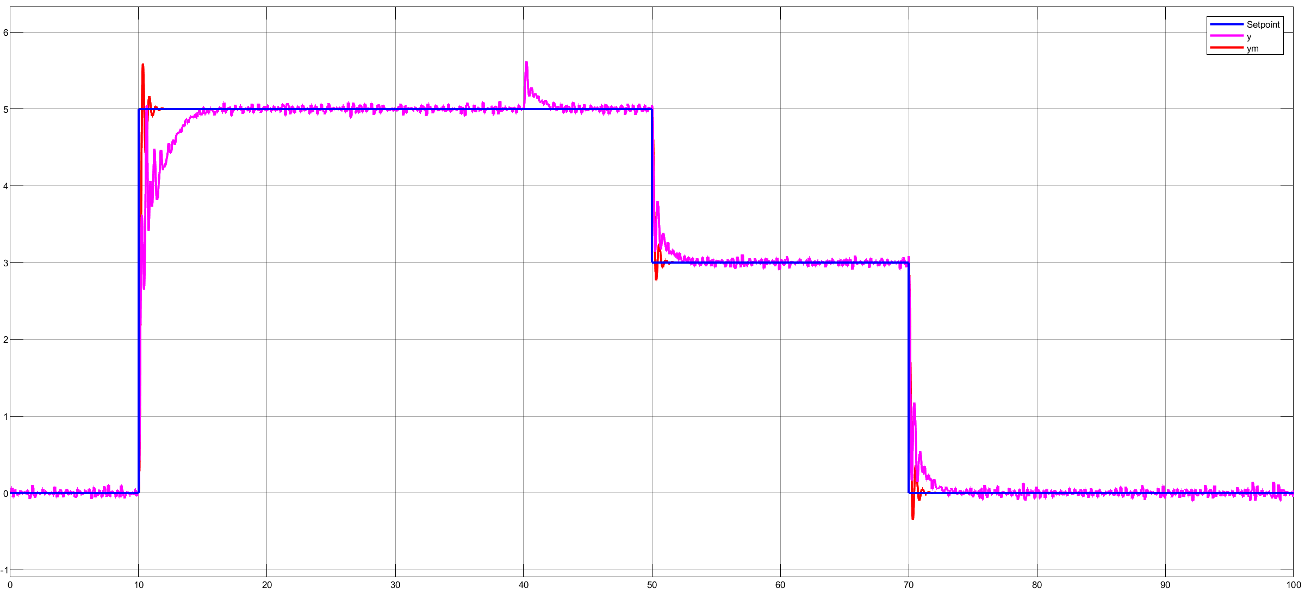
            - Đồ thị đáp ứng của hệ thống MRAC theo luật MIT trong miền liên tục khi có đối tượng thay đổi khi thêm nhiễu trắng vào.

- Nhận xét: Sau khi thay đổi mô hình hàm truyền đạt của đối tượng thì hệ thống sử dụng bộ điều khiển PID đã không đáp ứng được chất lượng điều khiển mong muốn mà đề bài đề ra, trong khi đó bộ điều khiển thích nghi vẫn đáp ứng theo chất lượng điều khiển mong muốn. Ở thời gian t = 40s, khi theta có sự thay đổi, hệ thống vẫn đáp ứng nhanh chóng. Sau khi thêm nhiễu trắng mỗi 5s với biên độ bất kì ta thấy được hệ thống nhanh chóng phản ứng lại và đưa về trạng thái đầu ra mong muốn.

Mô phỏng luật thích nghi trên miền rời rạc

Rời rạc hóa hàm truyền đạt đối tượng và hàm truyền mẫu

Ta sử dụng đoạn code sau để rời rạc hóa hàm truyền đạt đối tượng:

clear; clc;

clear; clc;

% Parameters
Ts = 0.005;
s = tf('s');

% Gm_s = (2347*s + 21248) / (s^4 + 36.16*s^3 + 492.2*s^2 + 5750*s + 21248);
Gm_s = 3343 / (s^3 + 36.16*s^2 + 492.2*s + 3403);

% ZOH Discretization
Gm_z = c2d(Gm_s, Ts, 'zoh');

% Display the Discrete-Time Transfer Function
Gm_z

Kết quả sau khi chạy code:
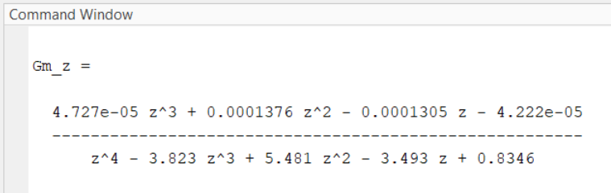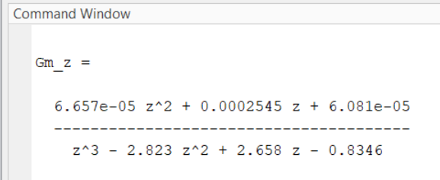

            - Hàm truyền đạt và hàm mẫu rời rạc hóa

Ta thu được hàm truyền đạt đối tượng và hàm truyền mẫu sau khi rời rạc hóa:
- Hàm truyền đạt đối tượng:
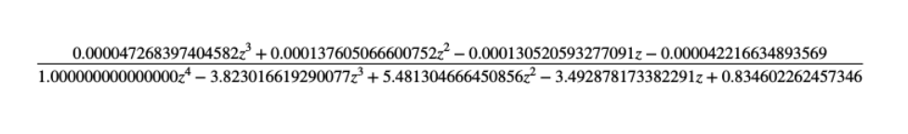
- Hàm truyền mẫu:

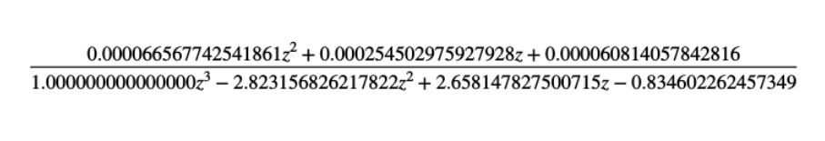
Tiếp tục rời rạc hóa luật thích nghi MIT lần lượt cho Kp và Ki:
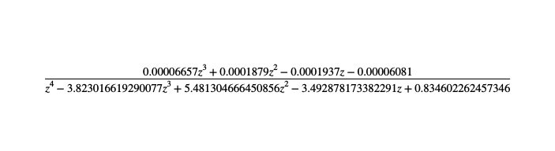
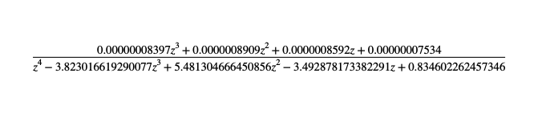

Mô phỏng luật thích nghi trên miền rời rạc

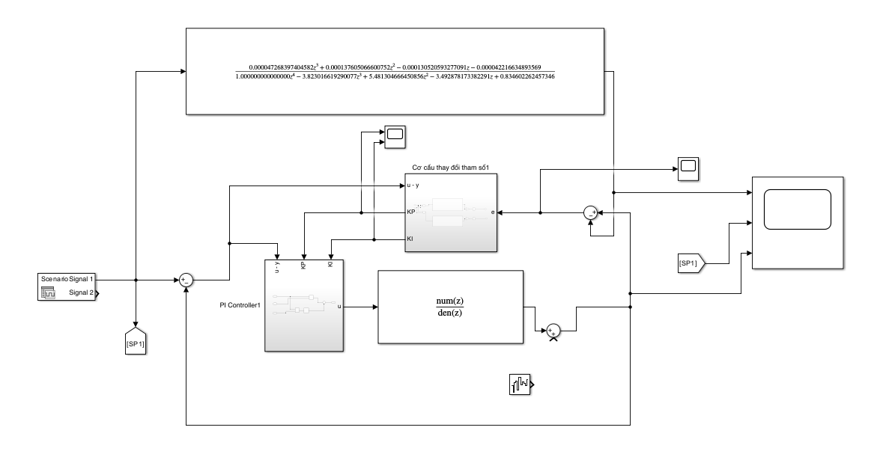
            - Sơ đồ khối hệ thống MRAC theo luật MIT trong miền rời rạc.

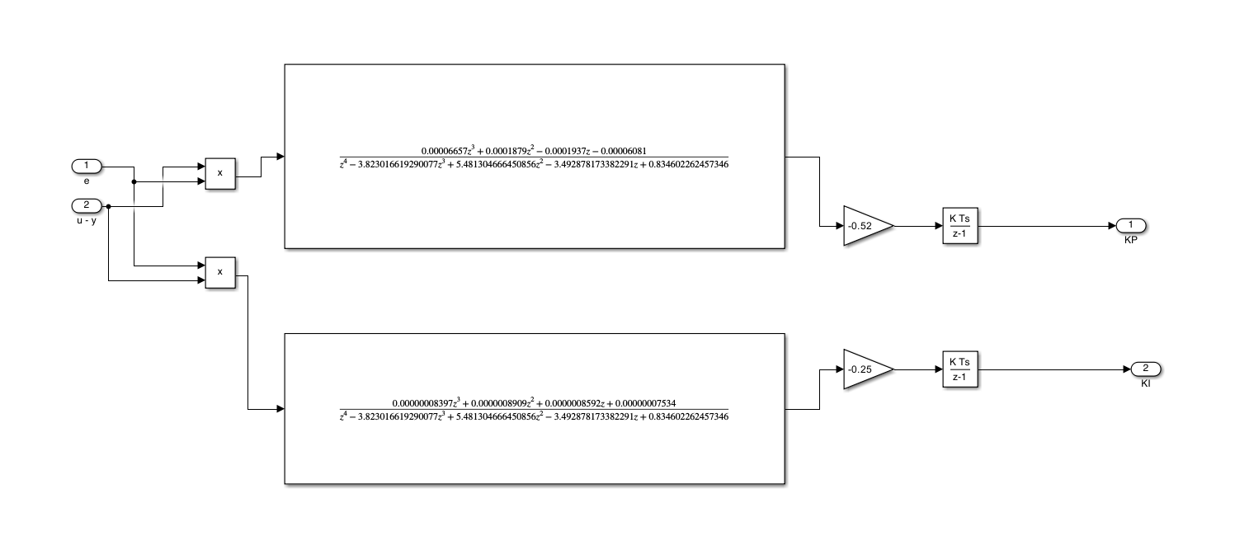
            - Cơ cấu thay đổi tham số trong miền rời rạc.

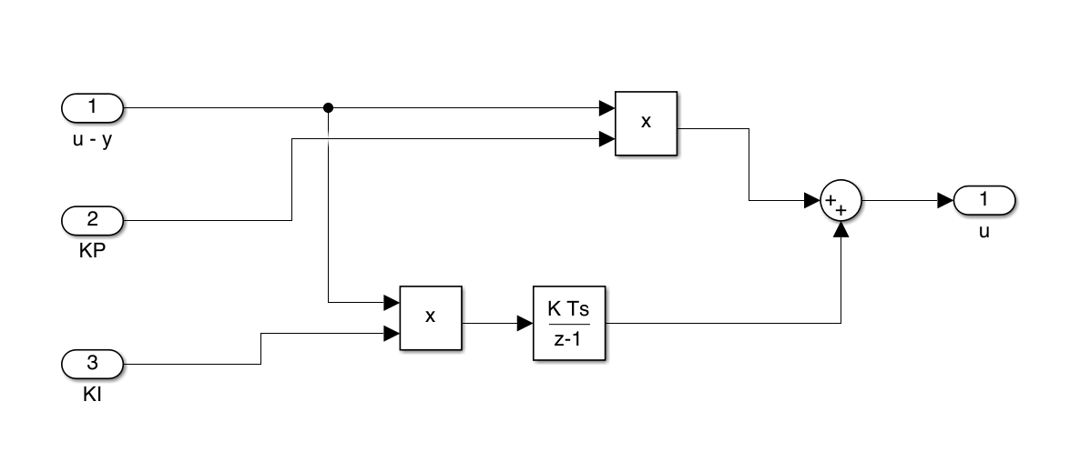
            - Bộ PI Controller trong miền rời rạc.
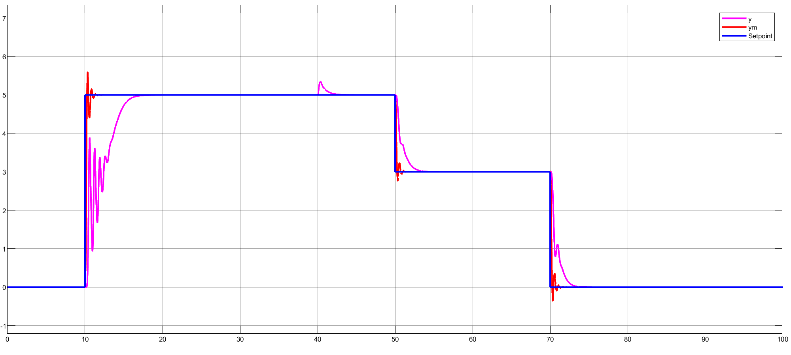

            - Đồ thị đáp ứng của hệ thống MRAC theo luật MIT trong miền rời rạc khi có đối tượng thay đổi.

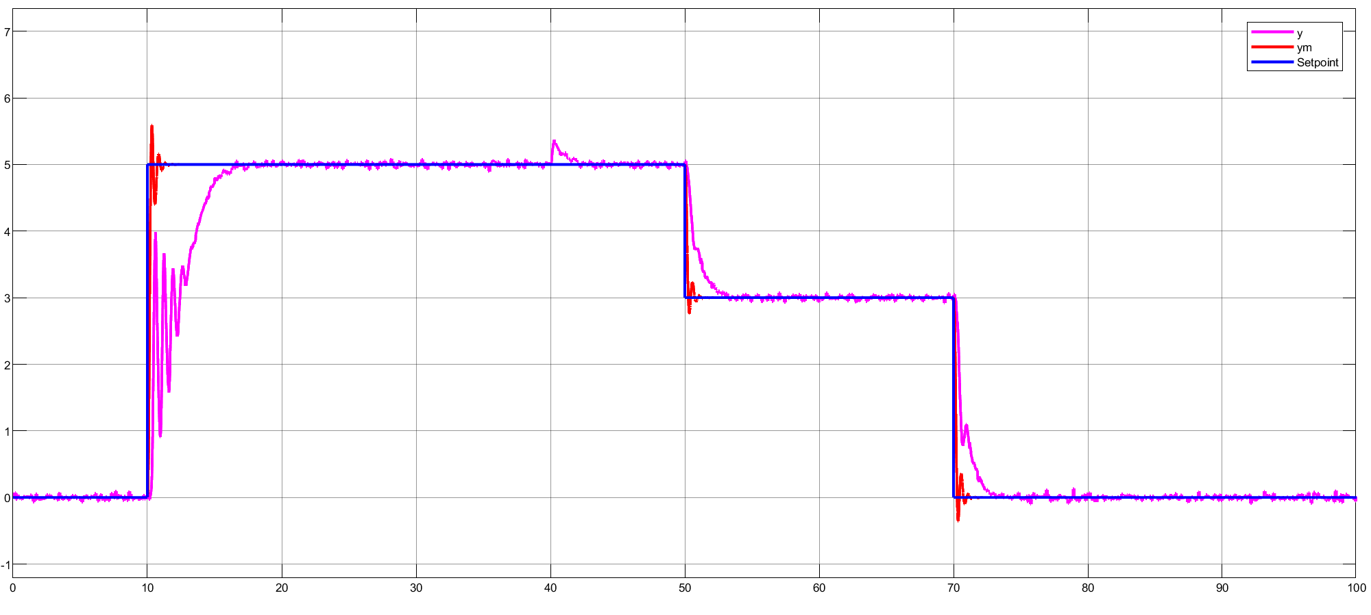
            - Đồ thị đáp ứng của hệ thống MRAC theo luật MIT trong miền rời rạc khi có đối tượng thay đổi khi thêm nhiễu trắng vào.

- Nhận xét: So với miền liên tục, tại t = 10s, tín hiệu y xuất hiện dao động qua lại cực kỳ mạnh trước khi bám được vào setpoint. Các biên độ dao động này nảy lên nảy xuống liên tục và mất nhiều thời gian hơn để triệt tiêu. Tại t = 40s, khi theta có sự thay đổi, hệ thống vẫn đáp ứng nhanh chóng. Nguyên nhân là do sự xuất hiện của thời gian lấy mẫu và khâu giữ bậc không trong hệ rời rạc. Do đó, cùng 1 đối tượng và cùng 1 luật cập nhật MIT, hệ rời rạc luôn kém ổn định hơn hệ liên tục và dễ có dao động khi có sự kiện thay đổi đột ngột.
- Khi thêm nhiễu trắng vào, phản ứng có phần giao động mạnh hơn so với hệ liên tục. Mặc dù hệ thống vẫn không bị mất ổn định hoàn toàn (vẫn bám được theo giá trị trung bình), nhưng nhiễu trắng cộng hưởng với hiện tượng dao động lấy mẫu khiến tín hiệu đầu ra dao động mạnh hơn.

Kiểm nghiệm MRAC Controller trên phần cứng STM32

Thuật toán MRAC Controller trên phần cứng STM32

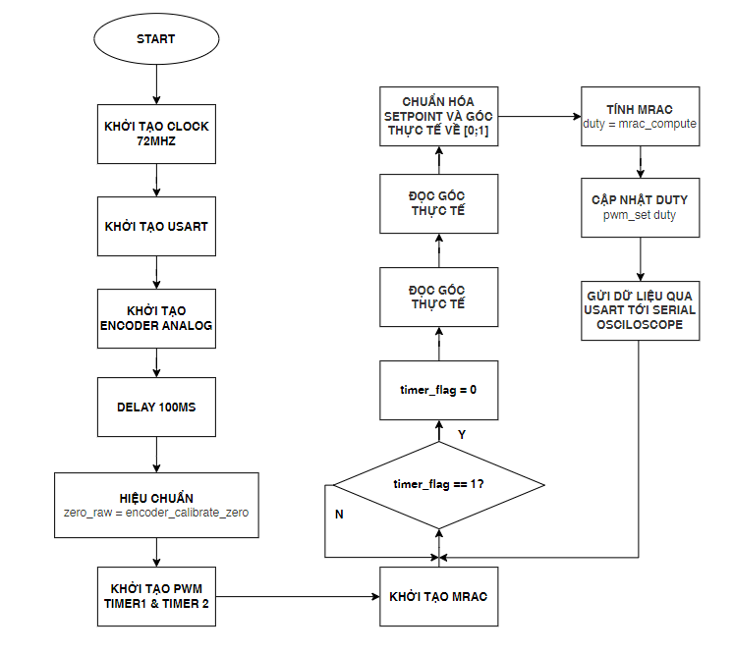
            - Lưu đồ thuật toán cho hệ thống cánh phẳng với bộ MRAC Controller.

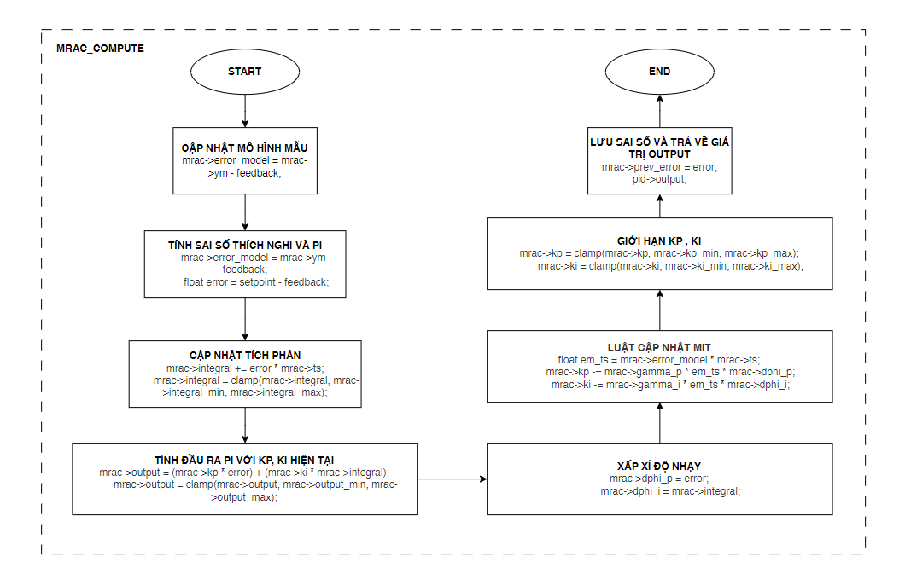
            - Lưu đồ thuật toán khối tính toán PI.

Code phần cứng STM32

#include "stm32f10x.h"
#include "gpio_driver.h"
#include "usart_driver.h"
#include "delay.h"
#include "mrac_controller.h"
#include "encoder_analog.h"

// Cau hinh PWM
#define PWM_PSC 71U
#define PWM_ARR 999U

// Cau hinh TIM2, Ts = 5ms
#define TIM2_PSC 71U
#define TIM2_ARR 4999U

MRAC_t mrac;
uint16_t zero_raw = 0;
float setpoint = 8.0f; // Goc dat
float angle = 0.0f; // Goc thuc te
volatile uint8_t timer_flag = 0;

// Khoi tao PWM
void pwm_init(void)
{
// Bat Tim1
RCC->APB2ENR |= (1 << 11);

gpio_init(GPIOA, 8, GPIO_MODE_OUTPUT_50M, GPIO_CNF_AF_PP);

TIM1->PSC = PWM_PSC;
TIM1->ARR = PWM_ARR;
TIM1->CNT = 0;
TIM1->CCR1 = 0;

// OC1M = 110 (PWM mode 1), OC1PE = 1 (preload enable)
TIM1->CCMR1 &= ~(0xFF);
TIM1->CCMR1 |= (0x68);

// CC1E: enable capture/compare 1 output
TIM1->CCER |= (1 << 0);

// MOE: Main Output Enable (can thiet cho TIM1 advanced)
TIM1->BDTR |= (1 << 15);

// CEN: bat TIM1
TIM1->CR1 |= (1 << 0);

// UG: tao update event de nap PSC, ARR, CCR
TIM1->EGR |= (1 << 0);
}

// Set duty cycle PWM
void pwm_set(float duty)
{
if (duty > 1.0f) duty = 1.0f;
if (duty < 0.0f) duty = 0.0f;
TIM1->CCR1 = (uint16_t)(duty * (float)(PWM_ARR + 1U) + 0.5f);
}

// Khoi tao TIM2
void timer2_init(void)
{
// Bat clock TIM2
RCC->APB1ENR |= (1 << 0);

TIM2->PSC = TIM2_PSC;
TIM2->ARR = TIM2_ARR;
TIM2->CNT = 0;
TIM2->SR = 0;

// UIE: Update Interrupt Enable
TIM2->DIER |= (1 << 0);

// CEN: Bat TIM2
TIM2->CR1 |= (1 << 0);

NVIC_SetPriority(TIM2_IRQn, 1);
NVIC_EnableIRQ(TIM2_IRQn);
}

// Ngat TIM2 - 5ms
void TIM2_IRQHandler(void)
{
if (TIM2->SR & (1 << 0))
{
TIM2->SR &= ~(1 << 0); // Xoa co tran
timer_flag = 1;
}
}

void send_data(void)
{
send_float_usart(setpoint);
usart_send_char(',');
send_float_usart(angle);
usart_send_char(',');

// Gui y_m (nhan voi ENCODER_ANGLE_MAX de chuyen ve do)
send_float_usart(mrac.ym * ENCODER_ANGLE_MAX);
usart_send_char(',');
send_float_usart(mrac.kp);
usart_send_char(',');
send_float_usart(mrac.ki);
usart_send_string("\r\n");
}

int main(void)
{
SystemInit();

gpio_enable_clock(GPIOA);
gpio_enable_clock(GPIOB);
gpio_enable_clock(GPIOC);

gpio_init(GPIOC, 13, GPIO_MODE_OUTPUT_2M, GPIO_CNF_GP_PP);
gpio_write(GPIOC, 13, 1);

usart1_init(115200);

encoder_analog_init();

delay_ms(100);
zero_raw = encoder_calibrate_zero();

pwm_init();
pwm_set(0.0f);

mrac_init(&mrac);
timer2_init();

usart_send_string("SP,Angle,Ym,Kp,Ki\r\n");

while (1)
{
if (timer_flag)
{
timer_flag = 0;

angle = encoder_read_relative_angle(zero_raw);

float sp_norm = setpoint / ENCODER_ANGLE_MAX;
float ang_norm = angle / ENCODER_ANGLE_MAX;

// Tinh toan MRAC-MIT
float duty = mrac_compute(&mrac, sp_norm, ang_norm);

// Dat PWM
pwm_set(duty);

// Gui du lieu len PC moi 5ms
send_data();
}
}
}

Kết quả thực nghiệm đo được từ Serial Osciloscope

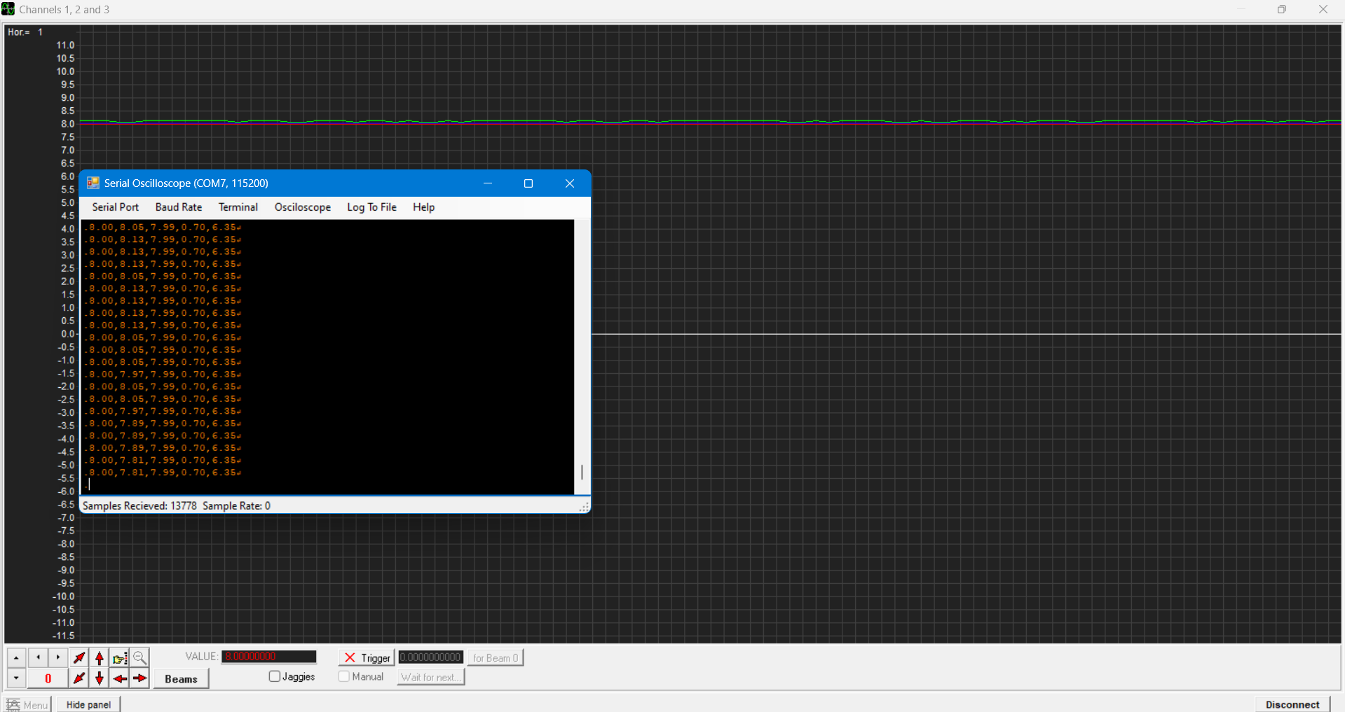
            - Đồ thị thực nghiệm với bộ điều khiển MRAC với MIT Rule.

